Ex4-1

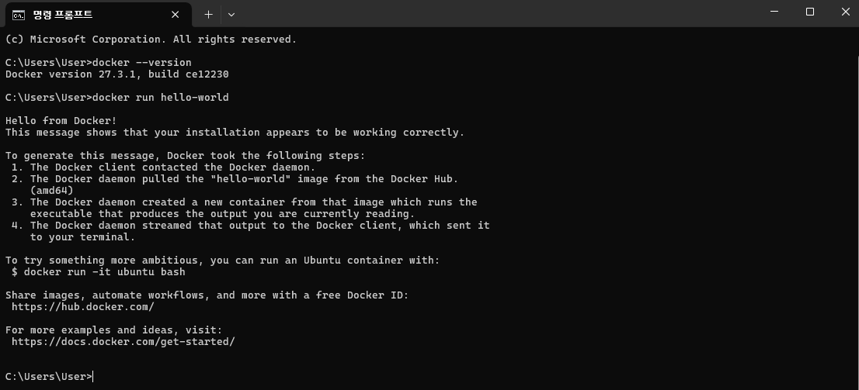



버전 확인: **docker --version** 명령어를 통해서 Docker 버전이 27.3.1이고, 빌드 번호가 ce12230임음 확인한다.

기능 테스트: **docker run hello-world** 명령어를 통해서 Docker이 제대로 설치되고 작동하는지 테스트한다.

Ex4-2

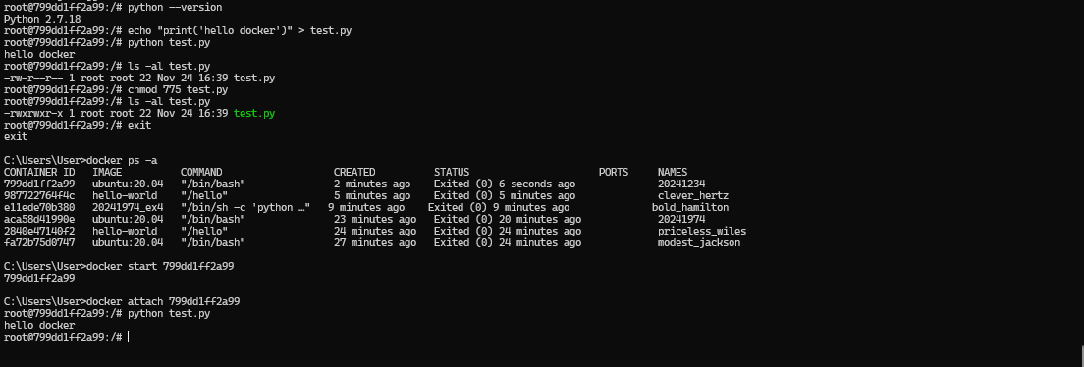



코드 작성

1. **exit** 명령어: Docker 컨테이너 내부에서 나간다.

2. **docker ps -a**: 모든 컨테이너 목록을 보여준다.

3. **docker start 799d1f2a99**: 중지된 컨테이너를 다시 시작한다.

4. **docker attach 799d1f2a9**: 실행 중인 컨테이너의 터미널에 연결한다.

Ex4-3

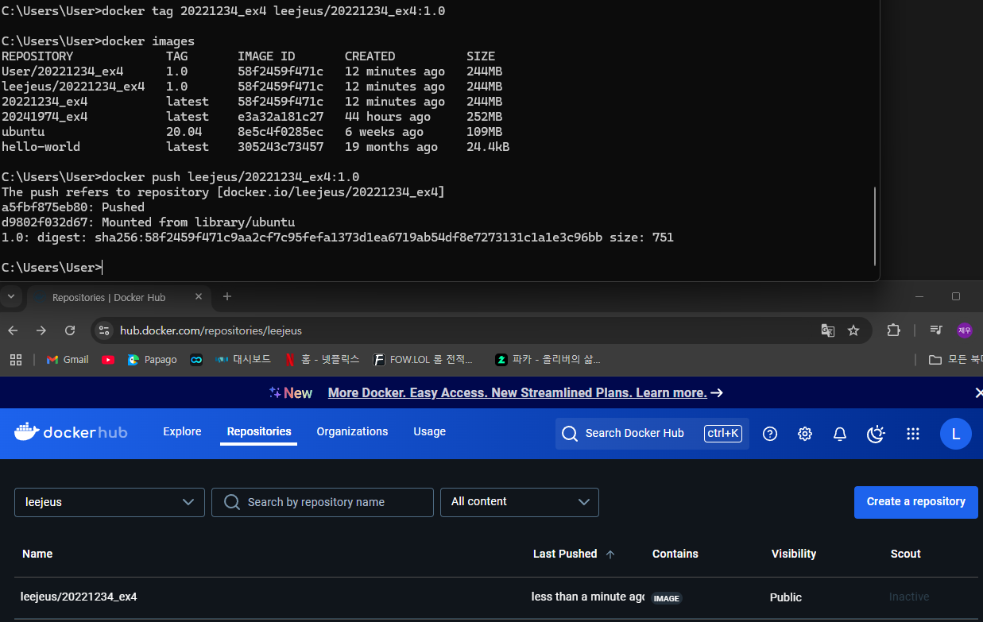



환경 배포

1. **docker tag**: 로컬 이미지에 태그를 생성하여 Docker Hub 업로드를 준비한다.

2. **docker push**: 태그된 이미지를 Docker Hub에 업로드한다.

Ex4-4

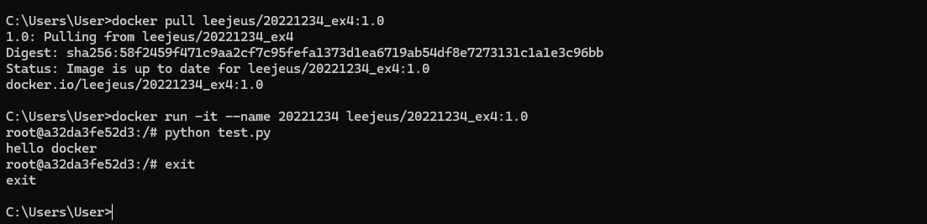



배포 환경 검증

1. **docker pull**: Docker Hub에서 이미지를 다운로드하여 로컬에 저장한다.

2. **docker run**: 다운로드된 이미지를 기반으로 컨테이너를 실행한다.

Ex4-5

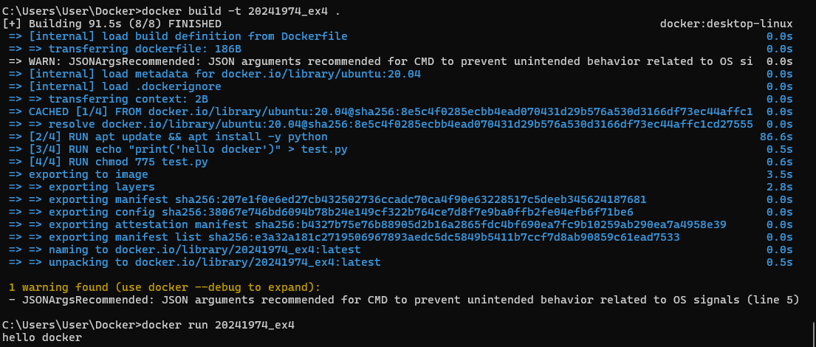



Dockerfile 활용

1. **docker build -t 20241974_ex4 .**: Docker 이미지를 빌드하고 이름을 20241974_ex4로 정한다.

2. **docker run 20241974_ex4**: 빌드된 이미지를 실행하여 파이썬 파일(test.py)이 실행되고 “hello docker”를 출력한다.